Муниципальное бюджетное общеобразовательное учреждение
«Средняя общеобразовательная школа №5»
группы общеразвивающей направленности для детей дошкольного возраста

Спортивное развлечение
Фестиваль народных подвижных игр
«Играем вместе»

(старший дошкольный возраст)

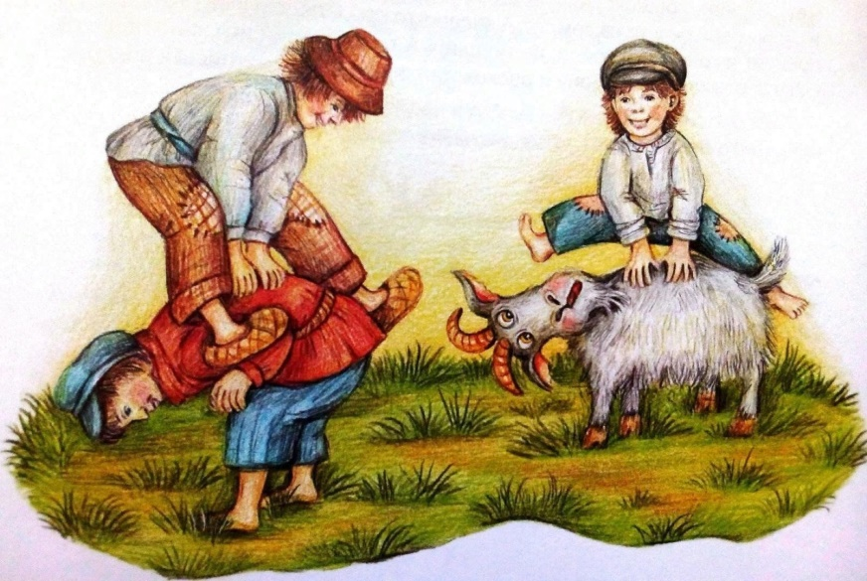

Провела
инструктор по физической культуре
Щербакова Т. Н.

г. Югорск 2024
Цель: приобщать детей к русской национальной культуре через русские народные игры.
Задачи:
- продолжать знакомить детей с русскими народными играми;
- приобщать к народному творчеству, русской культуре;
- развивать ловкость, быстроту, выносливость;
- способствовать сохранению и укреплению здоровья;
- вызвать эмоциональный отклик;
- воспитывать выдержку, умение соблюдать правила игры;
- формировать дружеские взаимоотношения.

Ведущий
Ребята, сегодня мы с вами поиграем в народные подвижные игры. Как вы думаете, кто их придумал, откуда они появились? Эти игры, как песни и сказки, созданы народом. Русский народ очень любил всяческие развлечения, гуляния. Они ходили в гости друг к другу, пели песни, танцевали, водили хороводы и играли в веселые игры. Какие вы знаете русские народные праздники? (ответы детей). Правильно, это Новый год, Коляда, Масленица и много других праздников. И все эти праздники отмечались в определенное время года – осенью, зимой, весной или летом.
Много народных игр на свете,
С ними поближе познакомимся, дети!
П/и № 1 «Скачки»
На коне-скакуне я скачу,
Если зайца схвачу – отпущу,
За лисицей поскачу -
Кнутовище исхлещу,
А на волка налечу – растопчу!
П/и № 2 «Сторож» (с гимнастической палкой)
П/и № 3 «Удочка»

Игра-забава № 4 «Бой петухов»
(Дети стоят на одной ноге в обруче по два человека, руки за спиной. По сигналу выталкивают плечом друг другу из обруча. Победит тот, кто первый вытолкнет соперника из круга).
Игра № 5 «Гуси - лебеди»
Ведущий Русский народ кроме игр и забав, любил еще сочинять различные сказки. Отгадайте загадку и поймете в какую игру мы будем играть.
Стоит избушка, в избушке – старушка.
Морда жилиная, нога глиняная,
Спина горбатая, голова косматая.
Рядом с ней стоит Иванушка,
Как зовётся эта бабушка… (Баба Яга)

П/и № 6 «Бабка Ежка»

Ведущий
А сейчас, ребята, не зевайте –
Еще одну загадку отгадайте!
Много ешь или немножко,
Но нужна к обеду… (ложка)

Игра № 7 «Где работа – там еда»
(На расставленных по кругу стульях лежат ложки. Играющих больше, чем стульев. Под музыку дети бегут вокруг стульев, с окончанием музыки каждый должен взять со стула ложку. Кто не успел взять ложку и занять стул, – выбывает из игры).

Игра № 8 «Перетяни веревку»

(На полу кладут 2 обруча и протягивают веревку от середины одного до середины другого. Участники игры делятся на 2 команды. В обручи входят по одному человеку от каждой команды. По сигналу они бегут и меняются местами. Прибежавший первым в обруч соперника и выдернувший веревку из другого обруча считается победителем. После первой пары бежит вторая, третья и так до последней).
П/и «Чучело»

В огороде чучело
Шляпу нахлобучило
Рукавами машет
И как будто пляшет.
Это чучело-оно
Сторожить поставлено,
Чтобы птицы не летали,
Чтоб горошек не клевали.
Вот какое чучело
Шляпу нахлобучило.

Игра № 9 «Мы веселые ребята»

(Выбирается ловишка. Дети подбегают к ловишке со словами:
Мы веселые ребята,
Любим бегать и скакать,
Но попробуй нас догнать.
Раз, два, три (хлопают в ладоши) – лови!
С окончанием текста ловишка догоняет детей).

Игра № 10 «Золотые ворота»

Золотые ворота
Пропускают не всегда:
Первый раз прощается,
Второй раз – запрещается,
А на третий раз
Не пропустим вас!
П/и № 11 «Волк во рву»
(Для этой игры потребуются «волки», не более 2-х, 3-х человек, а все остальные дети назначаются «зайцами». В центре площадки чертится коридор шириной около 1-го метра (ров). «Волки» занимают пространство внутри коридора (рва). Задача «зайцев» – перепрыгнуть ров и не быть осаленными одни из «волков». Если «зайчика» осалили и он попадается, ему следует выйти из игры. Если во время прыжка «заяц» ногой наступил на территорию рва, то он провалился и тоже выходит из игры.

Игра № 12 «Жмурки»

(Водящий – жмурка – становится в центре. Ему завязывают глаза и поворачивают несколько раз вокруг себя. Происходит диалог жмурки и играющих:
- Где стоишь?
- На мосту.
- Что продаёшь?
- Квас.
- Ищи три года нас.
Участники расходятся по комнате, жмурка идёт их искать. В ходе игры участники не должны сходить со своих мест. Им разрешается приседать, отклоняться, вставать на колени. Если водящий находит и угадывает ребёнка, он передаёт ему роль жмурки).

Игра – эстафета № 13 «Горячая картошка» (с мячом)

Ведущий Играйте на здоровье! Играйте везде: дома, на улице, в детском саду, на природе, с родителями, с друзьями, с близкими. Играйте и будьте счастливы!

